 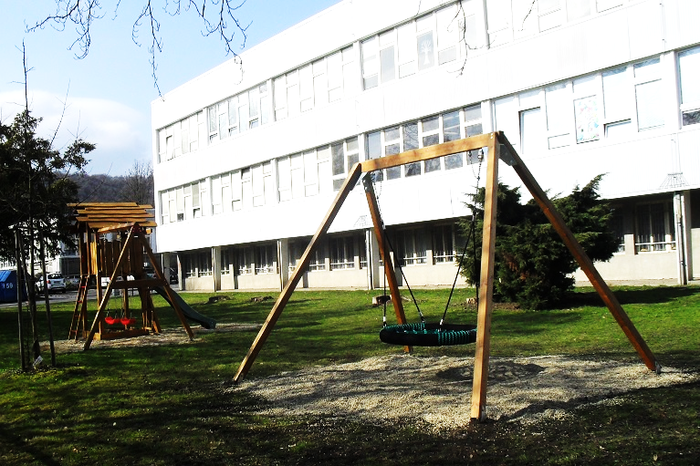

Den otevřených dveří pro budoucí prvňáčky ZŠ Vojnovičova

21. února 2023 - 15:30 - 17:00

* prohlídka školy
* informace zákonným zástupcům o chodu školy
* informace k zápisu do 1. tříd školního roku 2023/2024
* informace k zápisu do přípravné třídy
* zábavná stanoviště s různými aktivitami
* informace o březnové školičce nanečisto

(možnost přihlášení na vámi vybrané termíny)

TĚŠÍME SE NA VÁS.